K IKI- S P O R T
TEL.: + 36/76 555-088, 555-089
FAX: + 36/76 455-847
E-MAIL: kunsportelan@t-online.hu www.kikihandball.hu
6050 LAJOSMIZSE ,SZÉCHENYI UTCA 16

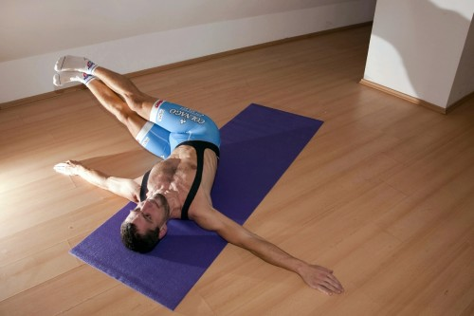
3.szint – Véghelyzet – levegő kifújásra oldalra dönt mindkét láb, föld felett megtartani. Visszaemelésnél a derék leszorítása kezdje a mozdulatot.
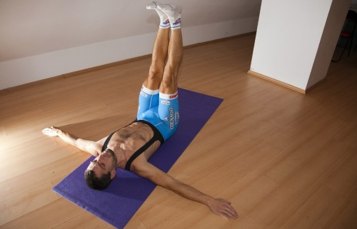
3.szint – Kezdő helyzet: lábak plafon felé nyújtva, karok oldalt támasztanak.
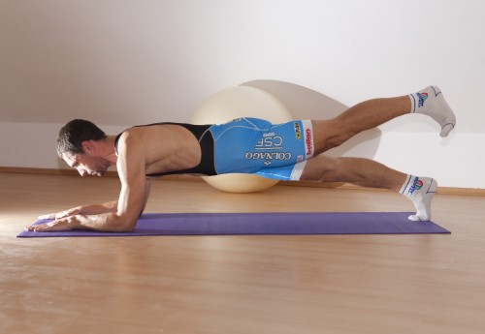
3.szint – statikus+dinamikus izommunka: alkartámasz. Váltva nyújtott lábemelés, közben a medence ne forduljon el.
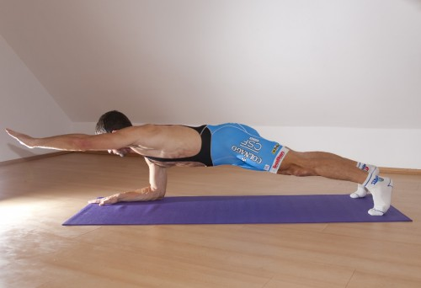
3.szint – statikus+dinamikus izommunka: alkartámasz. Váltva fül mellé nyújt a kar, a törzs közb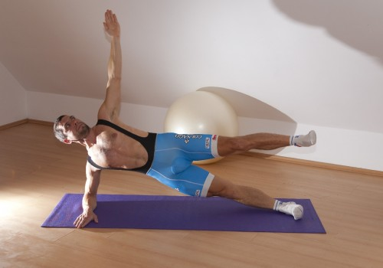
3.szint – statikus erősítés: törzs stabil, felkar vállízület alatt függőlegesen, felül lévő láb enyhén elemel, kar a plafon felé nyújtva, 90 mp-ig kitartás.
en stabilan
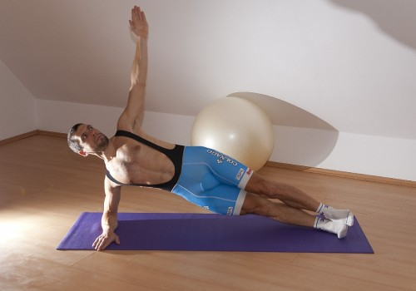
3.szint – statikus izommunka: törzs stabil, felkar a vállízület alatt függőlegesen, felül lévő kar a plafon felé nyújtva, 90 mp-ig kitartás.

3.szint – statikus erősítés: törzs stabil, felkar vállízület alatt függőlegesen, felül lévő láb enyhén elemel, kar a plafon felé nyújtva, 90 mp-ig kitartás.

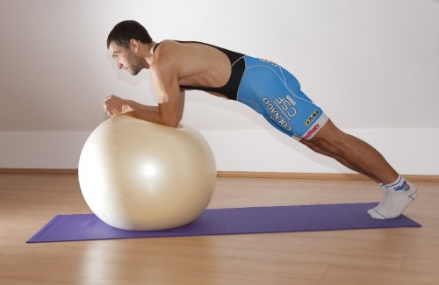
3.szint: alkartámasz a labdán, 90 mp kitartás.

3.szint – statikus+dinamikus izommunka: alkartámasz. Váltva fül mellé nyújt a kar, a törzs közben stabilan tart.

3.szint – statikus+dinamikus izommunka: alkartámasz. Váltva nyújtott lábemelés, közben a medence ne forduljon el.
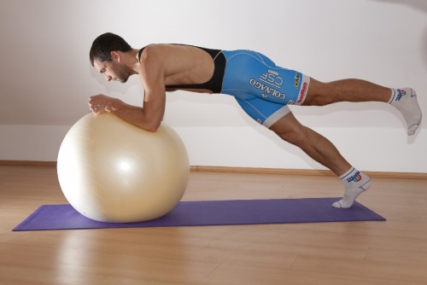
3.szint – alkartámasz a labdán, váltva nyújtott lábemelés.

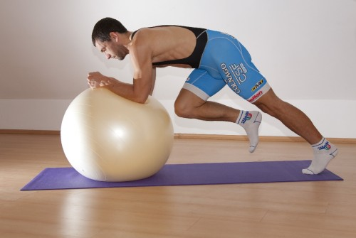
3.szint – alkartámasz a labdán, váltva hashoz húz a láb, medence közben ne forduljon el.

3.szint – Kezdő helyzet: lábak plafon felé nyújtva, karok oldalt támasztanak.

3.szint – Véghelyzet – levegő kifújásra oldalra dönt mindkét láb, föld felett megtartani. Visszaemelésnél a derék leszorítása kezdje a mozdulatot.

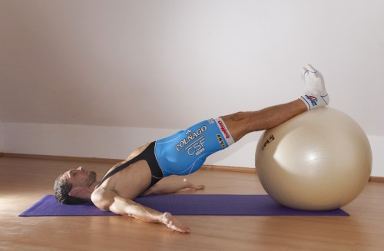
3. szint – Kezdő helyzet: lábszár a labdán, medence emelés.

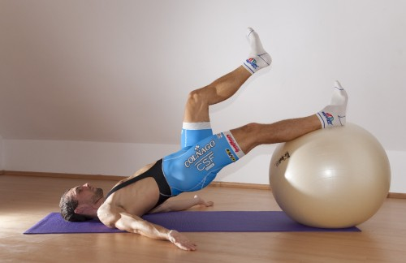
3. szint: medence emelés után, váltva elemel a láb a labdáról.

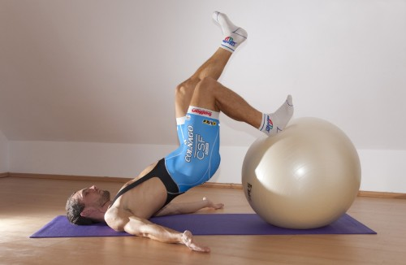
3. szint – Véghelyzet: medence emelés után egyik láb elemel, a támaszkodó láb hajlít, majd rögtön visszanyújt.

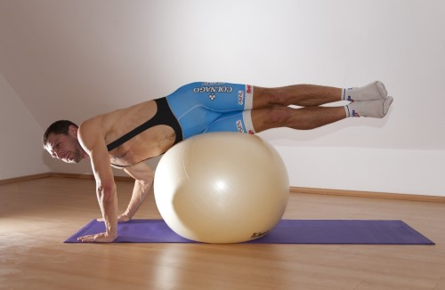
3.szint – gyors mozdulattal, oldalára fordít a medence, majd megtartani egy pár másodpercig.

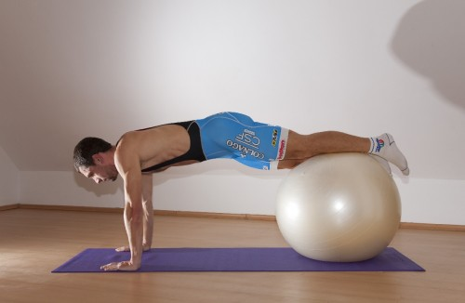
3.szint – Kezdő helyzet: kéztámasz, nagylabda a lábszár alatt.

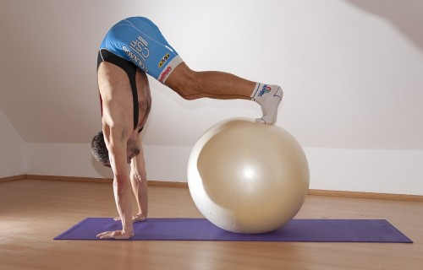
3.szint – Véghelyzet: nyújtott lábbal begurít a labda a karok irányába.

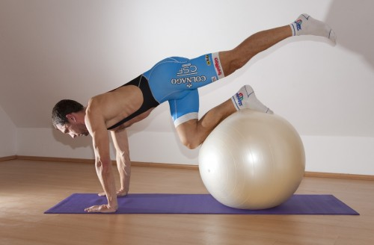
3.szint – egyik láb elemel, támaszkodó láb hajlít, majd rögtön visszanyújt.

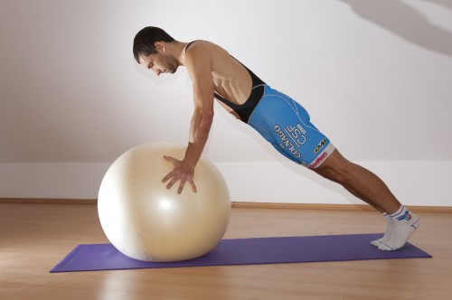
3.szint – Kezdő helyzet: kéztámasz a labdán.

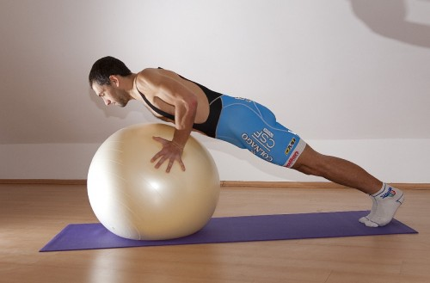
3.szint – Véghelyzet: karhajlítás, fekvőtámasz.

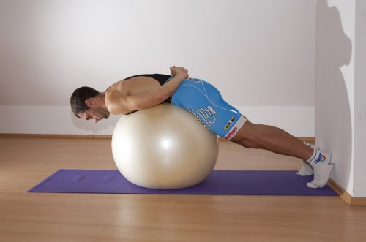
3. szint – Kezdő helyzet: karok a derékon

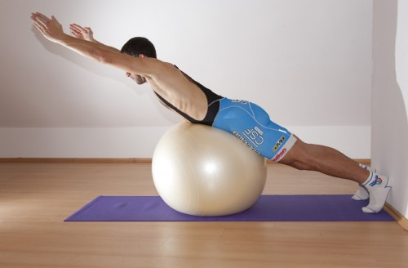
3.szint – Véghelyzet: törzsemelés addig, amíg a gerinc egy vonalba nem kerül.

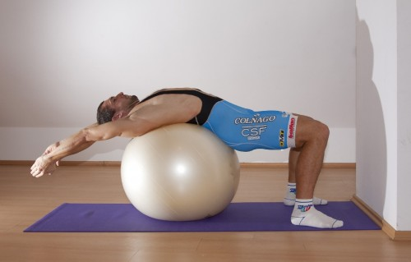
3.szint.-Kezdő helyzet: hanyatt fekvés a labdán, karok fül mellett nyújtva.

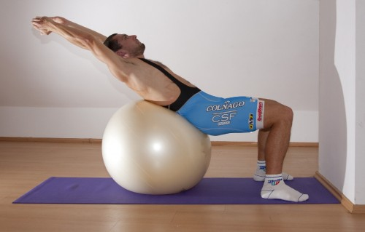
3.szint – Véghelyzet: levegő kifújásra mellkas közelít a plafon felé, hasprés.

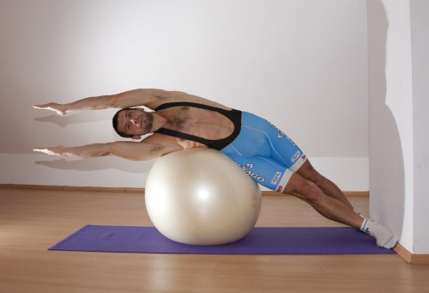
3.szint – Kezdő helyzet: karok fül mellett nyújtva, falnál támaszkodik a láb, felül lévő láb hátul.

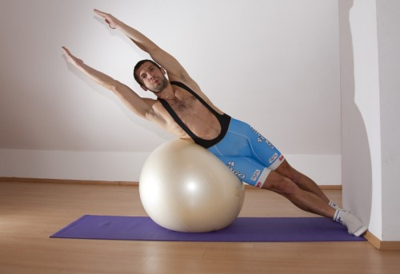
3.szint – Véghelyzet: oldalra törzsemelés, figyelve, hogy a törzs ne forduljon el közben.

Eredményes felkészülést!

